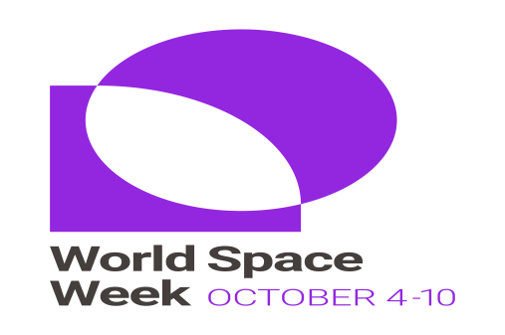

ملاحظات | الفئة المنفذة | الفئة المستفيدة | آلية التنفيذ | الهدف | اليوم والتاريخ | الخطة
 | رائدة النشاط  المعلمات | المجتمع المدرسي | نشر الاعلان والتغريدات | التعريف بفاعلية اسبوع الفضاء | الجمعة 1441-2-5 | الإعلان+الخطة+التغريدات
 | -- | -- | انشاء فيديو وعرضة | تنمية الوعي بأهمية علم الفضاء والفلك على الحياة | السبت 1441-2-6 | فيديو
 | -- | -- | تفعيل إذاعة مدرسية | تثقيف الطالبات في اسبوع الفضاء | الاحد1441-2-7 | الاذاعة  عرض مرئي  صور
 | -- | --- | ورش التلوين والمطويات | غرس حب العلم والتعاون والمنافسة الشريفة | الاثنين 1441-2-8 | ورشة عمل مع الطالبات  رسم وتلوين
 | -- | --- | القاء محاضرة عن الفضاء | تعريف بعلوم الفضاء | الثلاثاء 1441-2-9 | محاضرة  نشرات  مطويات
 | --  رائدة النشاط: عبيرنولي  قائدة المدرسة: رقية مله | ---- | شهادات | عرض الاعمال وتكريم المشاركات | الاربعاء1441-2-10  الخميس1441-2-11 | ركن  ختام الفعاليات مع التكريم للمشاركات

